Jonathan Morgado-Samagaio

TP ASR 6

Introduction 3

Installation et démarage de Docker 3

Utilisation de Docker 4

Création d’un serveur de développement 5

Pour aller plus loin 6

# Introduction

Dans ce TP, nous allons voit comment utiliser Docker. Nous allons télécharger, créer, lancer et modifier des images et accéder aux conteneurs.

# Installation et démarrage de Docker

On commence par crée une machine virtuel CentOS. On la lance et on ouvre un terminal en super utilisateur.

On ajout le répo de docker dans Yum :



Et on installe Docker :



On démarre Docker :

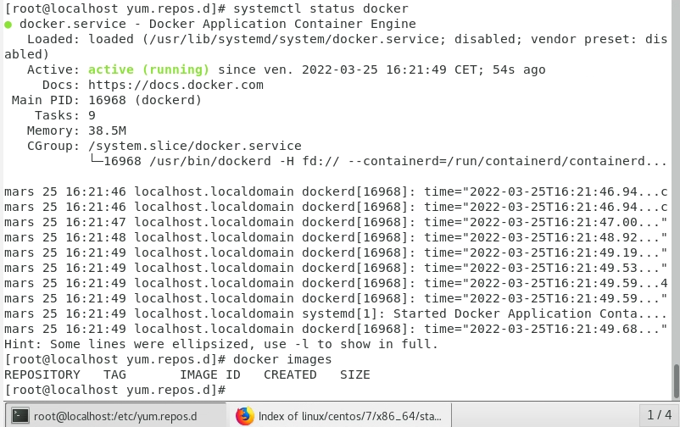

Nous pouvons voir que le processus est en cours et nous pouvons aussi voir les images présentes (il n’y en a pas).

# Utilisation de Docker

On installe Debian:stable avec Docker :



La version stable de Debian à bien été téléchargé.

On démarre maintenant le Docker avec le bash :



On crée les deux utilisateurs sur l’image :



On créee ensuite le dossier demandé:



Lorsque l’on quitte et revient dans le conteneur, les deux utilisateurs crée précédemment n’existent plus. En effet, ils ne sont pas présent dans l’image de base et ne sont donc pas sauvegardé.

Pour pouvoir la sauvegardé, nous devons la commit en une nouvelle image :

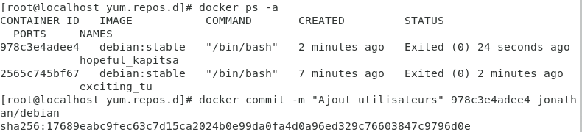

On liste les conteneurs en cours avec docker ps –a et on docker commit.

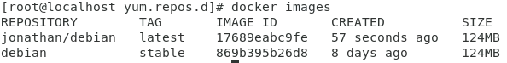

Docker à donc crée une nouvelle images.

On run la nouvelle image et on regarde les utilisateurs :



Ils sont bien présent dès le lancement du conteneur.

# Création d’un serveur de développement

On vient créer un fichier Dockerfile avec ces commandes :

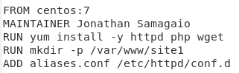

On vient donc installer les librairies suivantes httpd, php et wget. On vient ensuite créer un dossier et remplacer le fichier de config par un fichier sur notre machine.

On créer ensuite notre image avec la commande suivant :

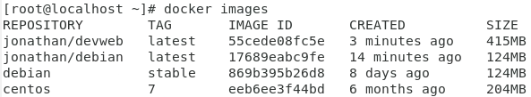

Notre image à donc bien été crée.

Nous pouvons maintenant lancer le conteneur :



On tente d’exécuter la commande wget :

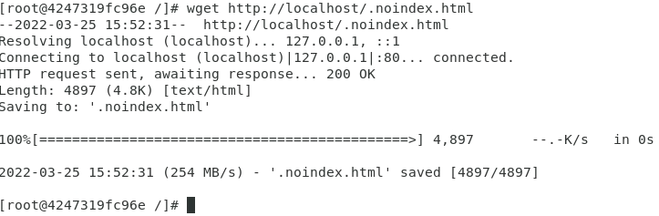

Nous venons maintenant modifier notre Dockerfile pour ajouter le lancement de httpd au démarrage :

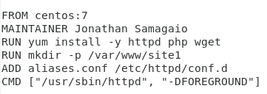

Nous devons re build notre image et la relancer. Nous allons maintenant la lancer en mode daemon :



Nous pouvons voir le –p qui fait une redirection de port et le –v qui vient monter un dossier de notre machine sur le conteneur.

Après le lancement, on peut accéder au fichier que nous avons créer dans /site de notre machine virtuel :

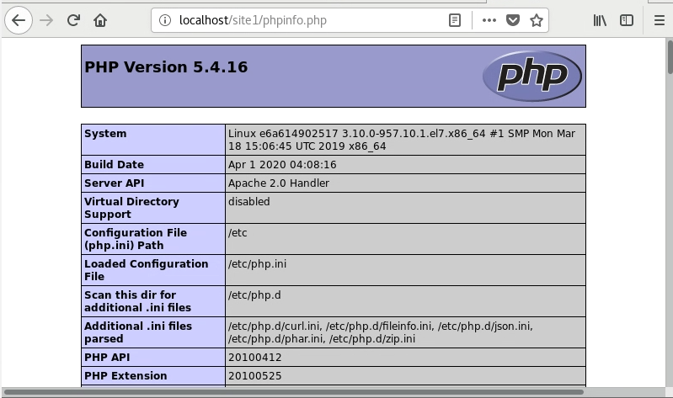

Nous pouvons voir dans la partie system que nous retrouvons le hash de notre image.

# Pour aller plus loin

Après création du compte sur le site, on créer notre repository en public. On se connecte après sur notre compte depuis la machine virtuel :

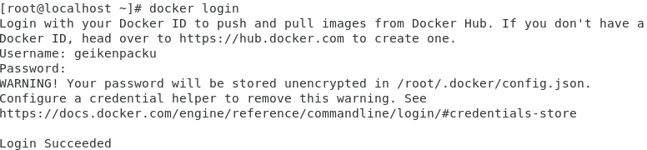

On renomme notre image :



Et on push :

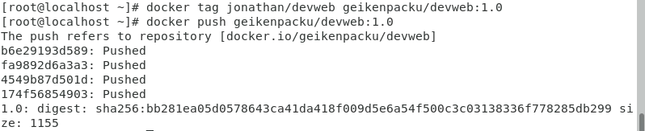

Nous retrouvons notre image sur le repo :

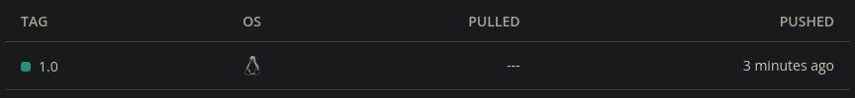

Nous pouvons maintenant installer des les images que l’on veut :

